新北区交往互动教学设计
课题 | 五下The box of books |  | 教时 | 1 |  | 日期 | 2025年4月14日
一、学习目标：
1.用歌曲创设情境，引出所学话题Asking the way。感知已学知识，师生交流，注意教师的兴趣爱好，获取问路和指路的方式，梳理用于表达的语句 。
2通过观察图片，概括Daniel要去的地方，整合语言内容，生成文本结构，预测文本内容。
3.通过阅读文本，找出Daniel问路的表达，学生整体描述语言，阐释主要内容。再通过小组互动描述指路的用语，阐释语言知识的内在联系，培养学生提取信息的能力。
4.学生能灵活运用核心句型，用对话操练所学内容，分析所学语言内容，判断语言表达的准确性，提升语言运用能力。
5.通过阅读文本,内化语言知识，加深对文本信息的记忆。运用所学语言知识，巩固强化文本内容，内化语言能力，培育学习能力。
6.在谈论中推理Daniel在送书途中遇到抢劫犯的感受和做的事情，归纳论证所用语言，通过联系生活，在语段中表述所学语言，形成批判性思维，建构知识体系，在活动中评价学生使用语言的情况。通过记录Daniel遇到抢劫犯所做的事情，在想象中丰富语言内容，创造更多机会提升学生创新语言思维能力，体现育人价值。
二、教材分析：
基于《新课标》的设计理念，在解读文本时，我们从语言能力和语用能力来充分地研读教材。
[What]主题意义和主要内容： 本课主要话题围绕Daniel送书路上的历险展开，贴近学生生活实际，是学生感兴趣的主题。通过Daniel去博物馆送书为主线，通过不同场景的切换，进一步对知识进行学习归纳。让学生运用所学句型进行话题交流，提高语言运用的准确性和逻辑性。培养学生的综合语言运用能力，促进学生思维能力的发展，提高学生的综合人文素养。
[Why]文本意图：
1.通过学习相关阅读策略，掌握一些阅读技能，在阅读的过程中，能获取绘本中人物、地点、事件等基本信息，理解其主要内容。
2.掌握绘本中的相关句型和词汇表达，能根据故事发展的进程，复述故事并进行表演。
[How]文体结构和语言修辞：通过创设真实情境，让学生在情境中复习词汇、语法和交际用语。通过小组合作、角色扮演等活动，让学生在互动中学习和提高。
学情分析:
（1）有什么：通过Unit3的学习，学生已经初步掌握了如何问路和指路，能进行熟练地对话和表达。
（2）缺什么：学生对于综合语篇的输出还不够熟练，他们还不能综合地以一个主题灵活运用之前所学词汇和句型。
（3）能什么：本课通过师生互动、生生互动、小组合作等形式，进一步对已有知识进行复习归纳。让学生运用所学句型进行话题交流，提高语言运用的准确性和逻辑性。
教学重难点 ：
1.学生能理解和掌握绘本主要的词汇和句型结构。
2.学生能了解文本大意并复述表演绘本精彩片段。
3.学生能学习绘本主人公的优秀品质，懂得遇到危险要保持冷静，学会向他人的求助的道理。
教学过程
活动板块 |  | 活动内容与呈现方式 |  |  | 学生活动方式 |  |  | 交流方式
Step1  吸引注意，积累语言 |  | Task1.Enjoy and talk  Let’s enjoy a song.  What’s the song about? |  |  | Enjoy the song and  Answer the questions.  (solo work) |  |  | 歌曲调动学生学习氛围.师生交流后学生提问，教师回答。  达成目标1
Step 2  导出目标，生成结构 |  | Task2.Cover-reading  Look at the picture.  What can you see?  What’s the story about? |  |  | Ss say: I can see...  (solo work)  Ss: It’s about ...  (solo work) |  |  | 阅读封面，提出问题，预测学习内容, 感知重点内容。  达成目标2
Step3  回忆相关知识，初步运用结构 |  | Task3.Listen and answer  Who is the boy?  Where does he go?  Why does he go to the museum?  Task4.Read and draw  How does Daniel get to the museum?  Read and draw the route.  Task5. Look and guess  Does Daniel take the books to the museum?  What’s wrong?  If you were Daniel, what would you do? |  |  | Listen and answer.  (solo work)  Read and draw.  (pair work)  Look and guess.  (solo work)  (pair work) |  |  | 引导学生边听边浏览绘本理解故事，在探寻问题答案的过程中加深对绘本的思考，学会梳理文本，表达清晰且有逻辑性。  绘制路线的任务能  够帮助学生更透彻  地理解文本内容。  达成目标3
Step4 呈现刺激材料，活用结构 |  | Task6. Read and underline  What does Daniel do?  What does the robber do?  Task7. Let’s retell  Retell the things they do. |  |  | Read and underline.  (pair work)  Retell.  (group work) |  |  | 小组活动，学生评价，活用语言。  利用不同人物进行自述，引导学生复述课文内容，学以致用。  达成目标4
Step5  引发期待行为，强化结构 |  | Task8. Think and say  What do you think of Daniel?  Why? |  |  | Think and say.  (solo work) |  |  | 设计开放性问题，培养学生的语用能力。  达成目标5
Step6  提供反馈评价，巩固结构 |  | Task9.Watch and learn  Why can Daniel be Boy Hero? |  |  | Watch and learn.  (pair work) |  |  | 小组展示，师生评价，感悟在生日派对中获得的乐趣。  一起说，培育情感，提升育人价值  达成目标6
Homework |  | 1.Share the story with your friend(s).  2. Draw your amazing experiences down about ‘asking the way’.
板书设计 |  | 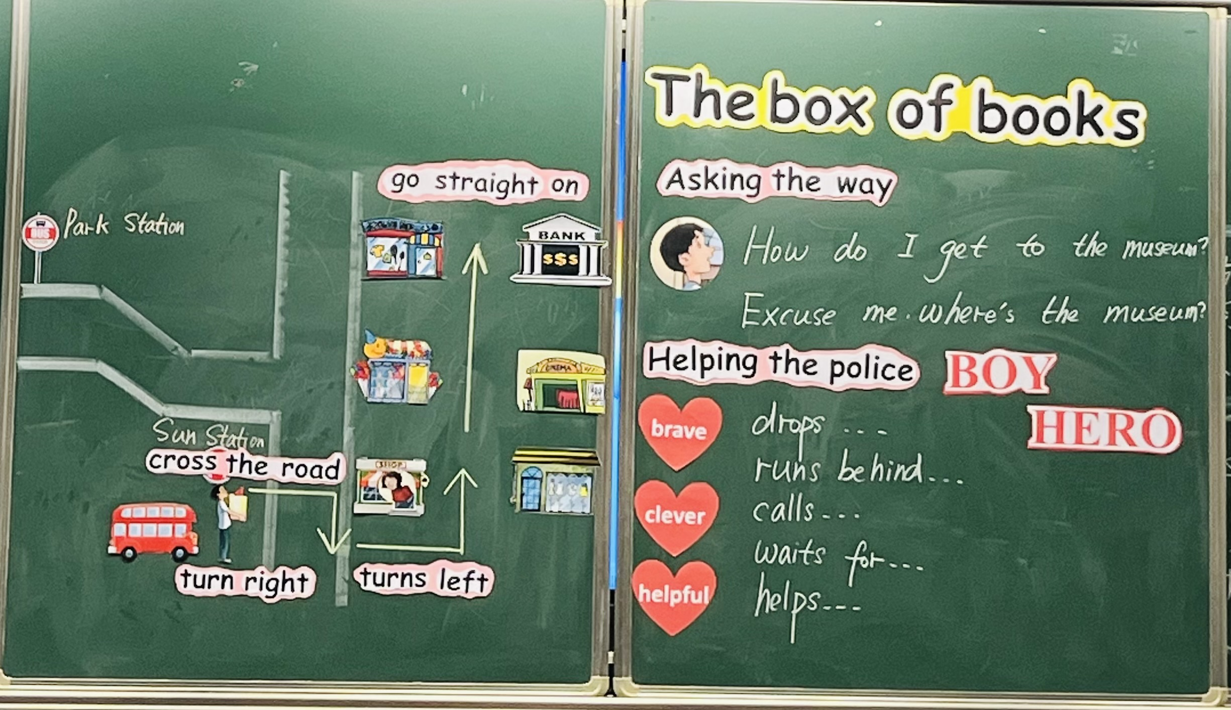
教学反思
新北区龙虎塘实验小学沈欣怡

